**Отчет о проведении**

**Всероссийского дня Эколят**

**в структурном подразделении МБОУ «Сервинская ООШ»**

**«Детский сад д. Малая Серва»**

В рамках Всероссийского дня Эколят в детском саду для ребят всех возрастных групп прошли мероприятия экологической направленности.

Основная цель - это формирование у воспитанников ответственного экологического поведения.

Воспитанники младшей группы отправились в небольшое «Путешествие в лес», где познакомились со сказочными героями «Эколятами», а также правилами поведения в лесу. Поиграли в подвижные и пальчиковые игры.

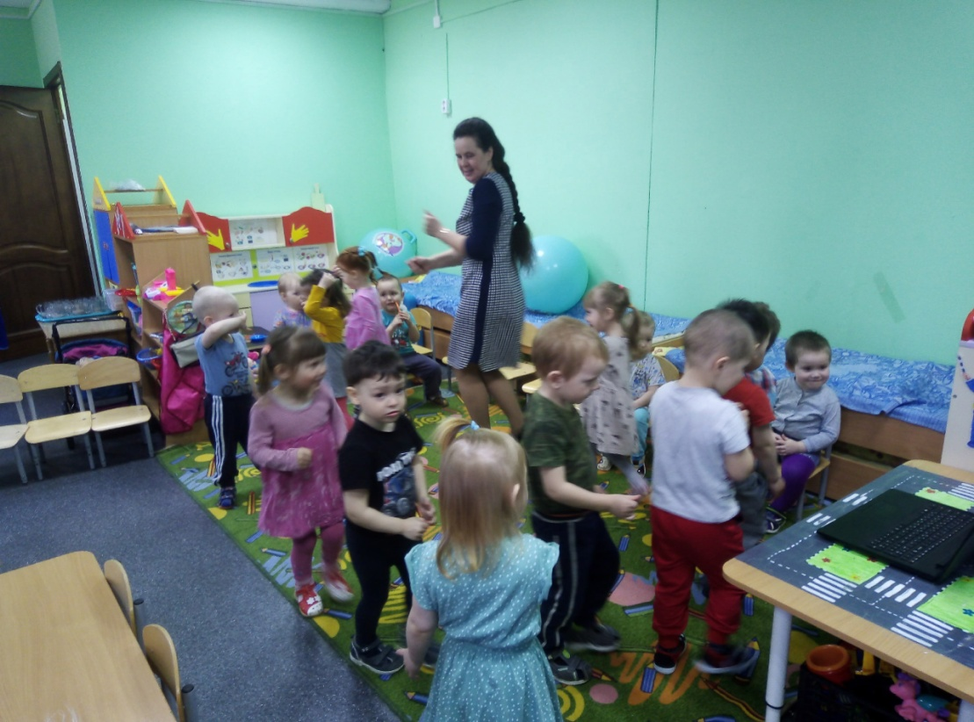

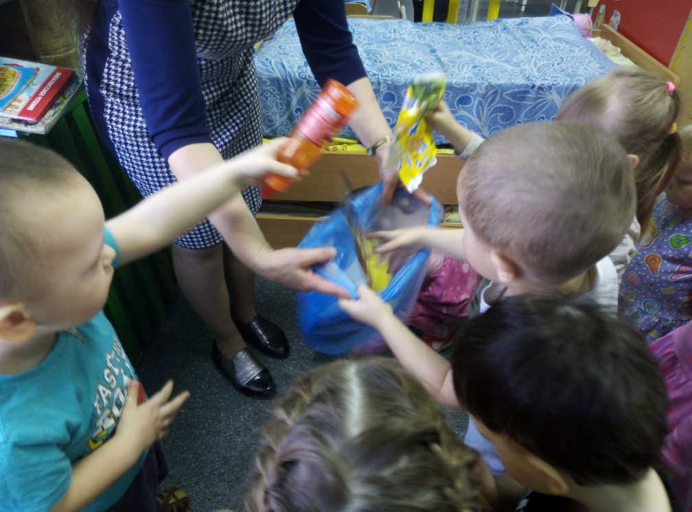

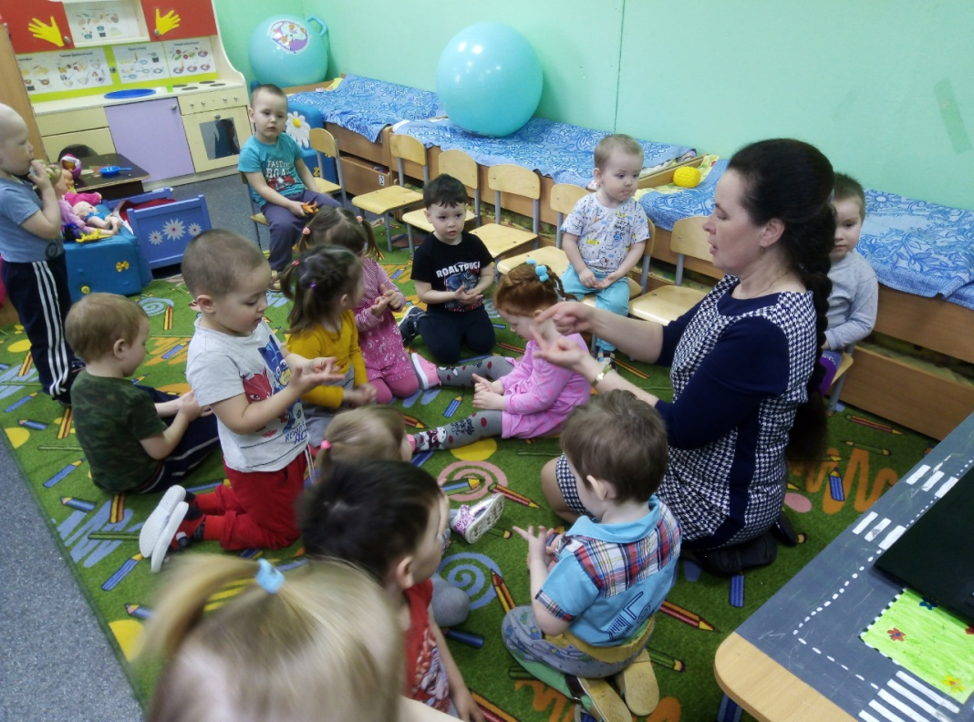

В средней группе прошло «Посвящение детей в эколят – Защитников природы», где дети дали клятву беречь и охранять природу. Поиграли в такие игры как: «Назови одним словом», «Сортировка мусора», «Если я приду в лесок». В конце мероприятия получили именные удостоверения «Защитники природы».

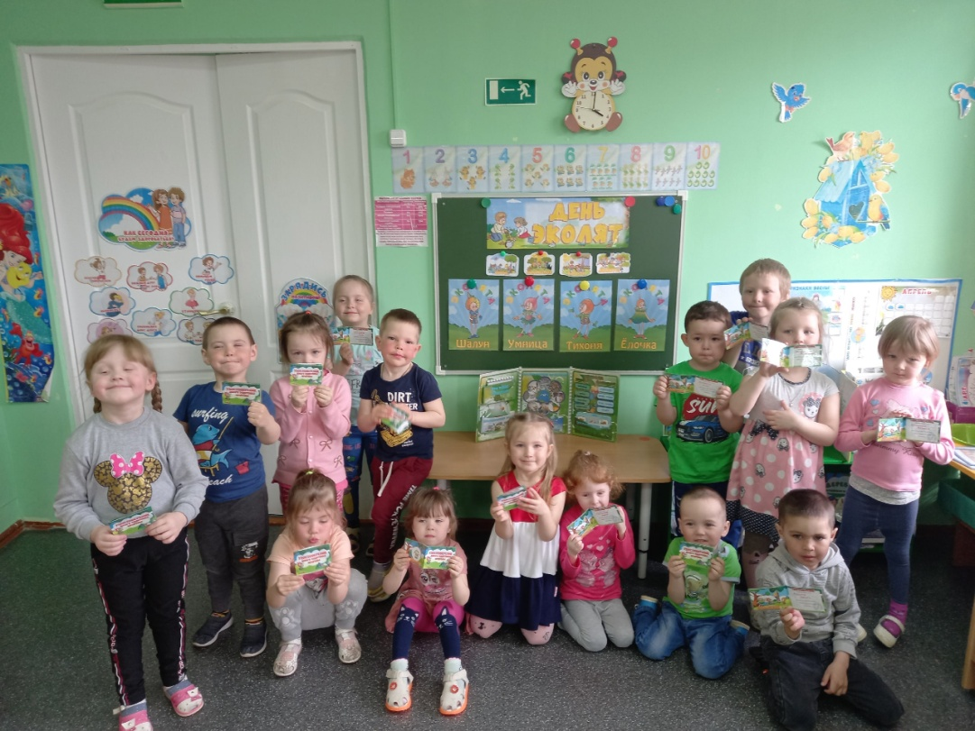

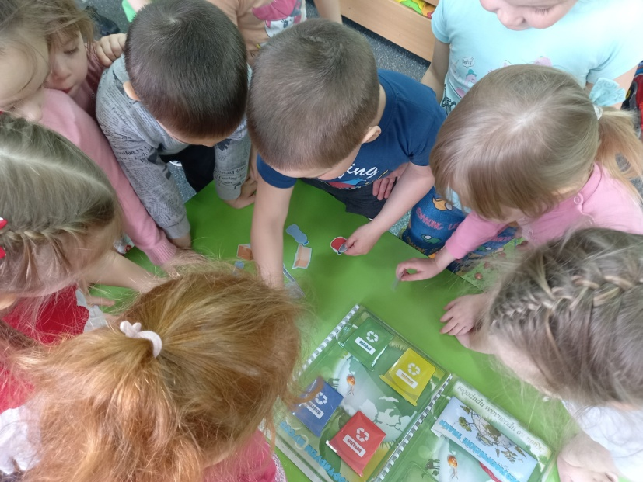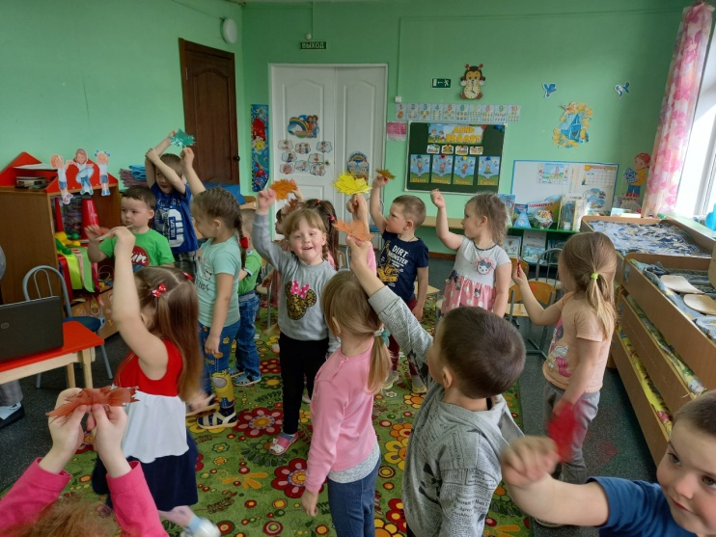

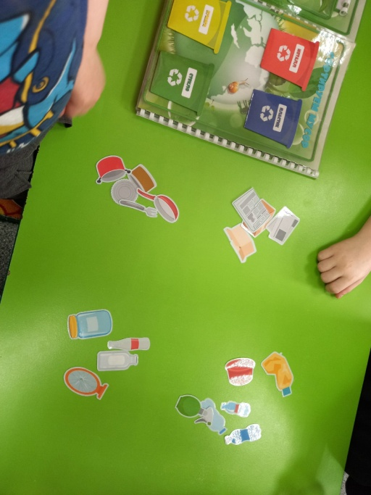

В старшей группе прошла игра – викторина «Эколята – защитники природы». В ходе, которой, ребята вспомнили правила поведения в природе, а самое главное - ребята произнесли клятву настоящих Эколят о том, что они всегда будут любить и бережно относиться к природе.

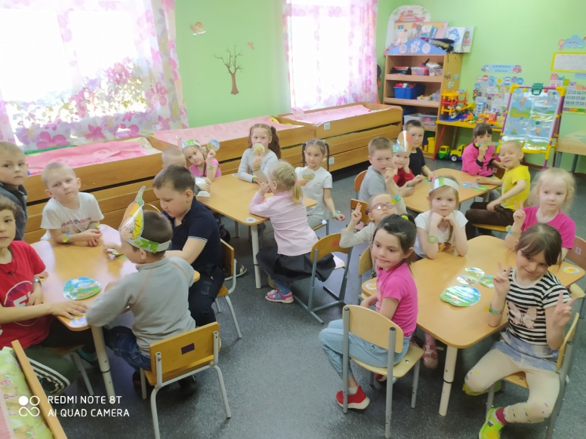

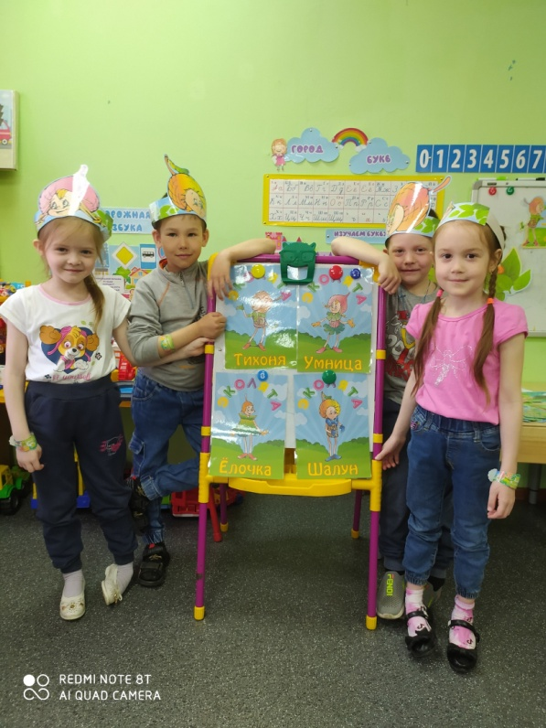 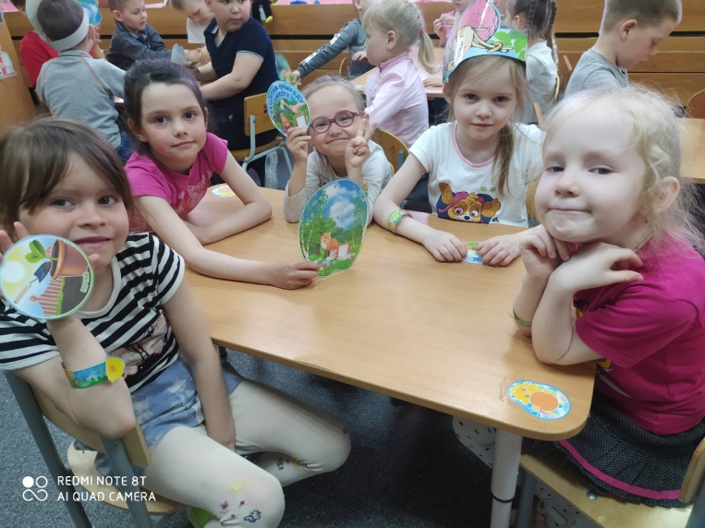

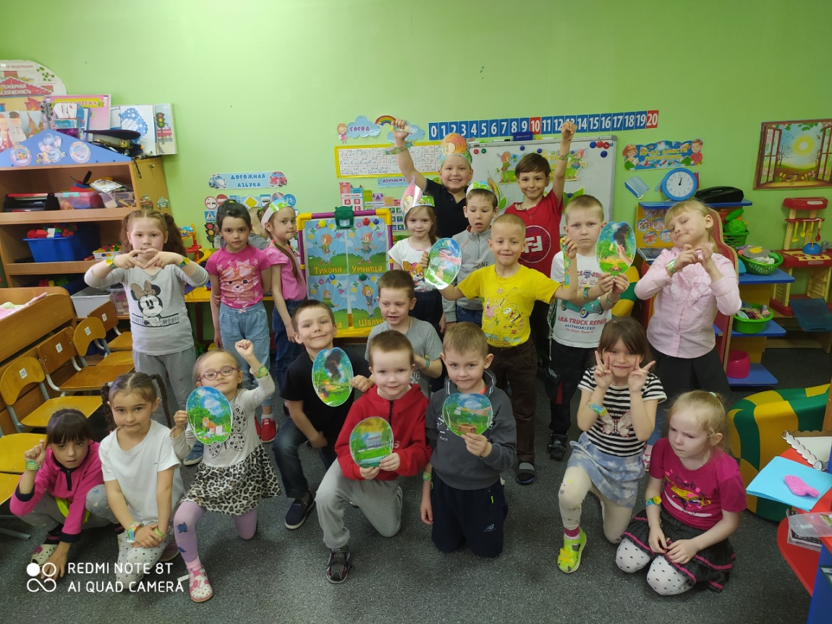

День прошел весело, интересно, а главное, познавательно.